Sigte-analyser

Teori:
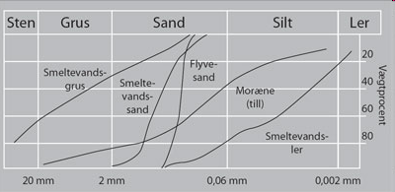
I mange sammenhænge er det vigtigt at vide noget om jordens kornstørrelses fordeling. Det gælder bla., når der skal bygges huse eller veje, men også i landbrugsmæssig sammenhæng er det vigtigt at kende jordens kornstørrelsesfordeling. Kornstørrelsesfordelingen (sorteringsgraden) fortæller dels noget om jordbundens dannelse, men også om jordens evne til at holde på vand og næringsstoffer. På figuren til højre ses hvordan den usorterede moræne (till) adskiller sig i kornstørrelses fordeling fra de velsorterede aflejringer af smeltevand og flyvesand. Hvordan gør det mon sig gældende for de bølge-aflejrede sedimenter, som I skal undersøge?

Fremgangsmåde:

- Tørre prøven
- Veje en delprøve af
- Sigte
- Veje de 6 kornstørrelsesfraktioner;
0 – 0,o63 mm, 0,o63 – 0,125 mm, 0,125 – 0,180 mm 0,180 – 0,600 mm, 0,600 - 2 mm, >2 mm
Sigte kan variere i kornstørrelser – alt efter hvilken sigte i bruger. Indtast dem I har valgt.

Vejeskema:

Vægt af del-prøve, der undersøges: ______________g (gerne 100 g, fordi det er let at regne med)

Kornstørrelses-fraktion | Vægt (g) | %-del | Kummulativ %-del
0 – 0,o63 mm
0,o63 – 0,125 mm
0,125 – 0,180 mm
0,180 – 0,600 mm
0,600 - 2 mm
>2 mm

Diagram:

- Plot de kummulative vægtprocenter som funktion af kornstørrelsen i Excel (se eksemplet til højre)

Find ud af, hvor godt vind og vand sorterer materialet fra de forskellige lokaliteter. Råbjerg Mile og Rubjerg Knude. Sammenlign prøverne.
Hvorfor er milesandet lysere end den anden sandprøve?
Undersøg ved hjælp af mikroskop: hvor afrundede/kantede er kornene i de enkelte prøver. Prøv at forklare.
Hvis der i jeres prøver findes mørkt sand, skal I prøve at køre en magnet hen over. Det I finder er ”tungsand” (Google evt. begrebet). Forklar kort hvad tungsand er.

